Для успешного пользования сертификатов нужно установить на компьютере:
ПОДПИСЫВАТЬ ТОЛЬКО В ГУГЛ ХРОМЕ
Оглавление
1.Алгоритм установки корневого сертификата: 1
2.Алгоритм установки Личного сертификата: 5
3.Установка файла CRYPTO-PRO 8
4.Алгоритм прикрепления закрытых ключей к закрытому сертификату с помощью CRYPTO-PRO 9
5.Прикрепляем сертификат с закрытыми ключами к данному пользователю 13
6.Включаем CRYPTO-PRO в браузере (На примере «Google») 14

1.Алгоритм установки корневого сертификата:
- Открыть сертификат , полученный от поставщика;
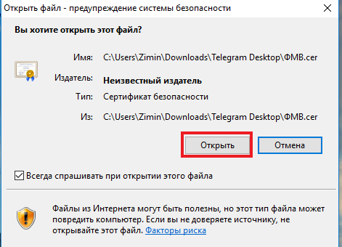
- В разделе общие необходимо нажать на кнопку установить сертификат;
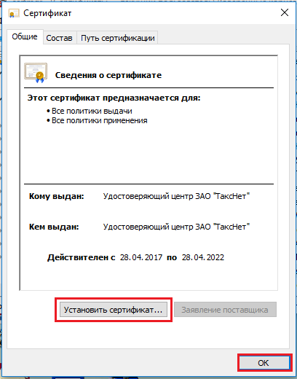

- Поставить галочку в поле Текущий пользователь и нажать на кнопку «Далее»
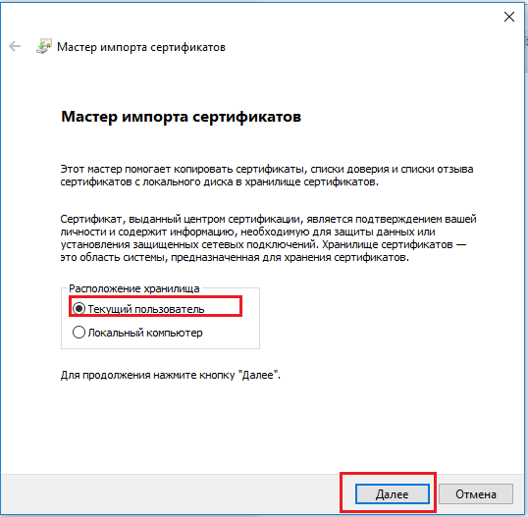
- Выбрать поле «Поместить все сертификаты в следующее хранилище» и нажать на кнопку обзор
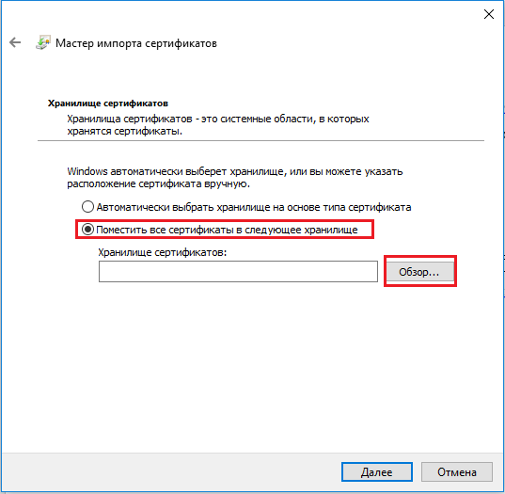

- Необходимо выбрать поле «Доверенные корневые центры сертификации» и нажать на поле «ОК»
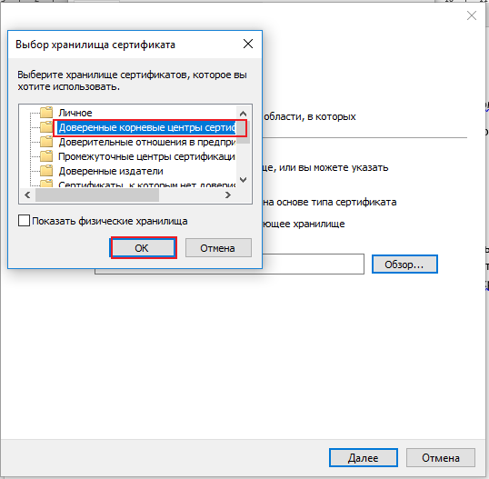
- Необходимо нажать на кнопку «Далее», после этого на кнопку Готово
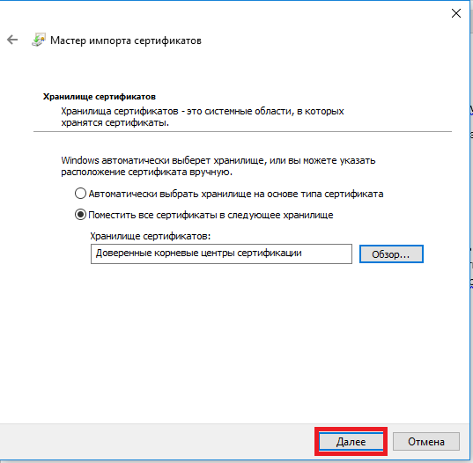
Для проверки успешности установки сертификата необходимо :

- Зайти в Windows и вбить в поле «Поиск» Управление сертификатами пользователей;
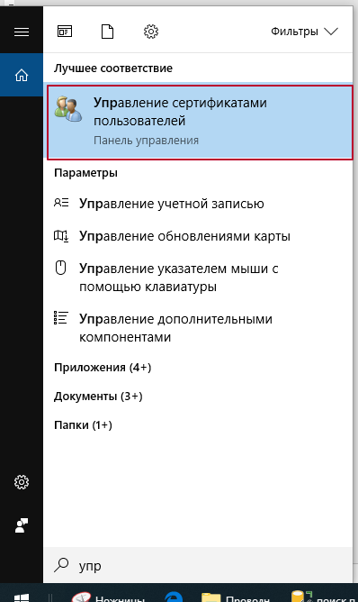
- Выбрать в разделе «Доверенные корневые центры сертификации» папку Сертификаты и найти данный установленный сертификат;
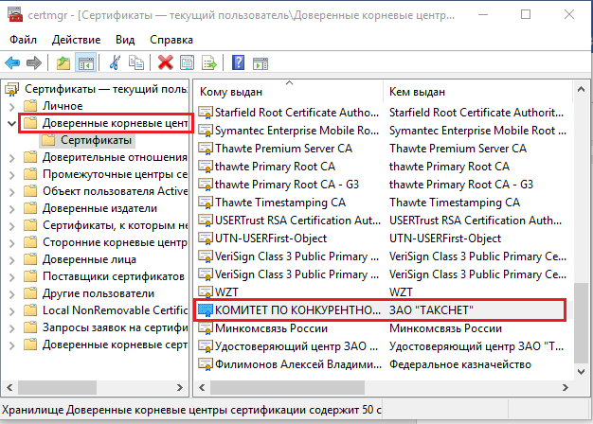

2.Алгоритм установки Личного сертификата:

- Открыть личный сертификат;

- В разделе общие необходимо нажать на кнопку установить сертификат;
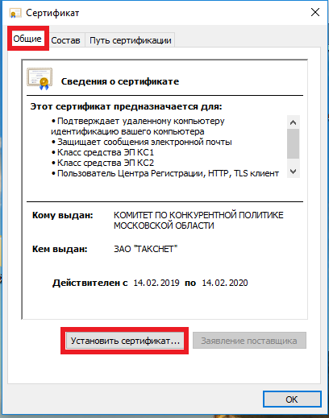
- Поставить галочку в поле Текущий пользователь и нажать на кнопку «Далее»


- Выбрать поле «Автоматически выбрать хранилище на основе типа сертификата» и нажать на кнопку «Далее», а после на кнопку «Готово»
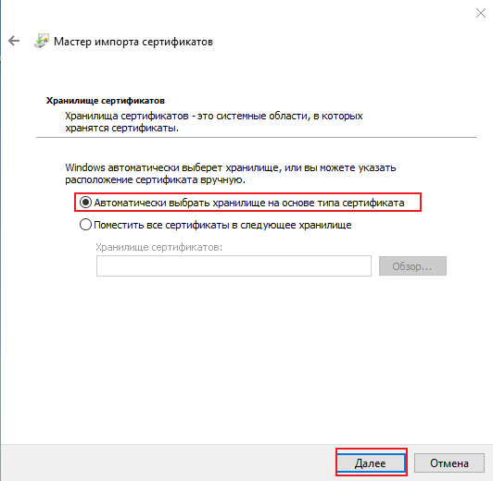
Для проверки успешности установки сертификата необходимо :

- Зайти в Windows и вбить в поле «Поиск» Управление сертификатами пользователей;

- Выбрать в разделе «Личное » папку Сертификаты и найти данный установленный сертификат;
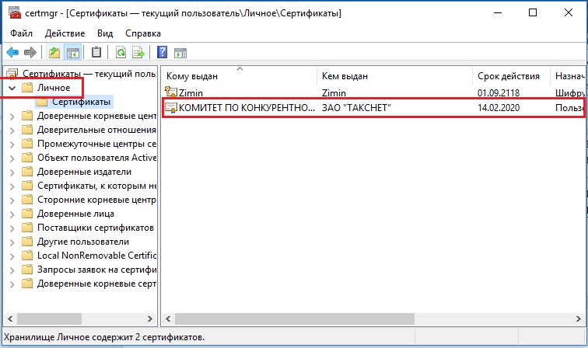

3.Установка файла CRYPTO-PRO

4.Алгоритм прикрепления закрытых ключей к закрытому сертификату с помощью CRYPTO-PRO
- Запускаем файл Крипто про
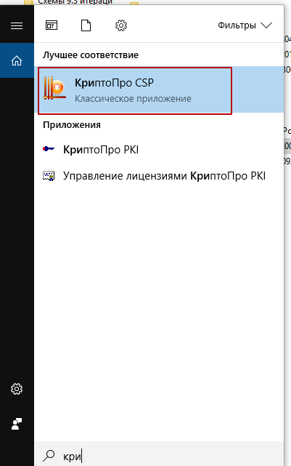

- Заходим в раздел Сервис и нажимаем на кнопку «Установить личный сертификат»

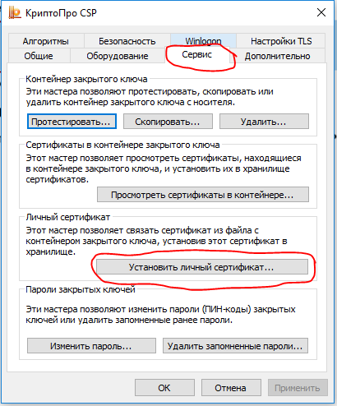

- Нажимаем на кнопку обзор и выбираем нужный нам личный сертификат, после чего нажимаем на кнопку «Далее»
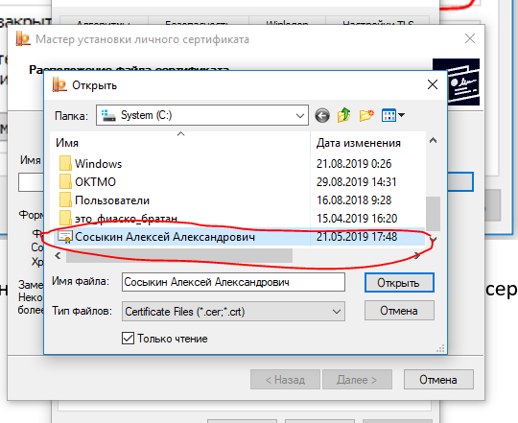

- Нажимаем на кнопку «Далее»
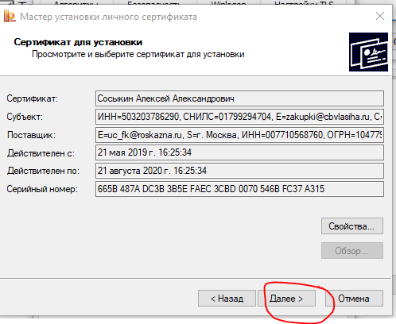
- Выбираем поле «Найти контейнер автоматически» и нажимаем на кнопку «Далее»
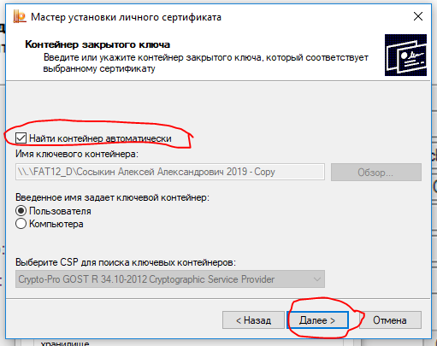
Примечание : файл с закрытыми ключами необходимо держать на диске , в котором не установлена операционная система или в качестве альтернативы на флэшке.
- Установить галочку на поле «Установить сертификат (цепочку сертификатов) в контейнер» и нажать на кнопку «Далее», после чего необходимо нажать на кнопку «Готово».
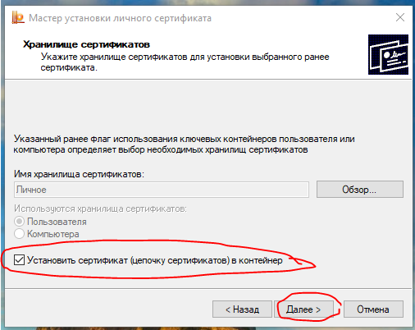
- Сертификат с закрытым ключом будет выглядеть таким образом:
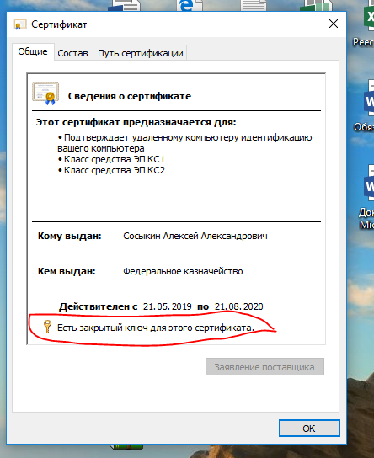

5.Прикрепляем сертификат с закрытыми ключами к данному пользователю
- Заходим к пользователю в раздел «Реестр пользователей»
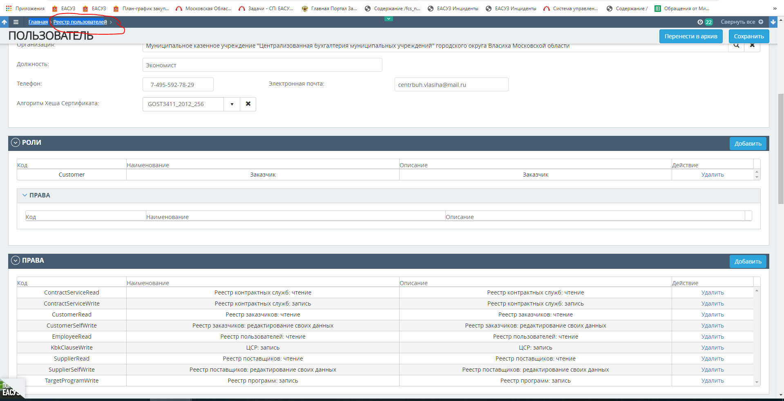
- Нажимаем в блоке «ЭЛЕКТРОННЫЕ ПОДПИСИ» на кнопку «Добавить» и добавляем Сертификат данного пользователя
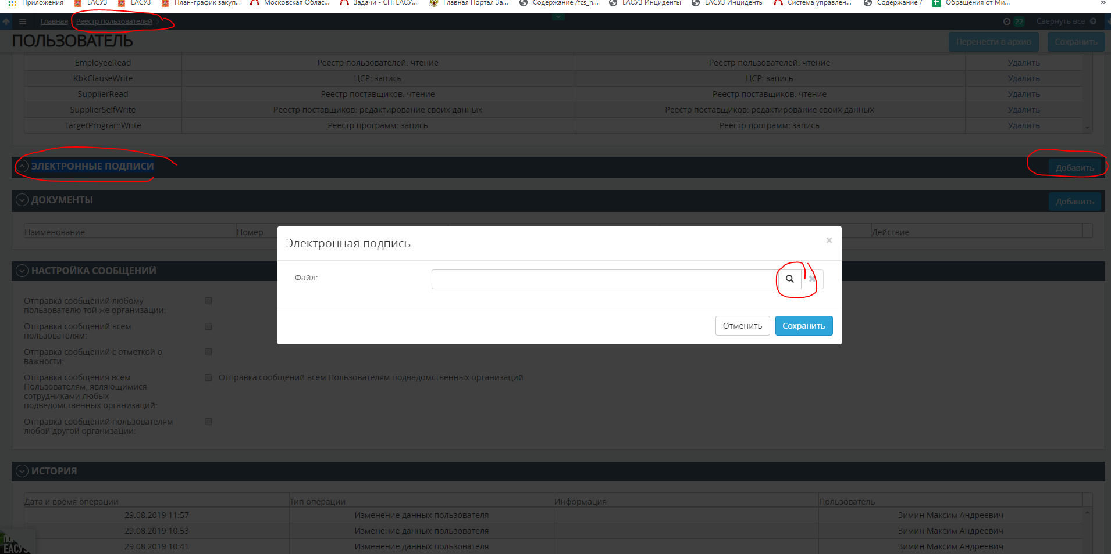

Примечание: данный сертификат должен принадлежать именно данному пользователю, то есть если пользователь является Дятлов Николай Степанович , то и сертификат должен принадлежать Дятлову Николаю Степановичу.

6.Включаем CRYPTO-PRO в браузере (На примере «Google»)
- Заходим в браузер в блок «Настройки» , раздел «Расширения»
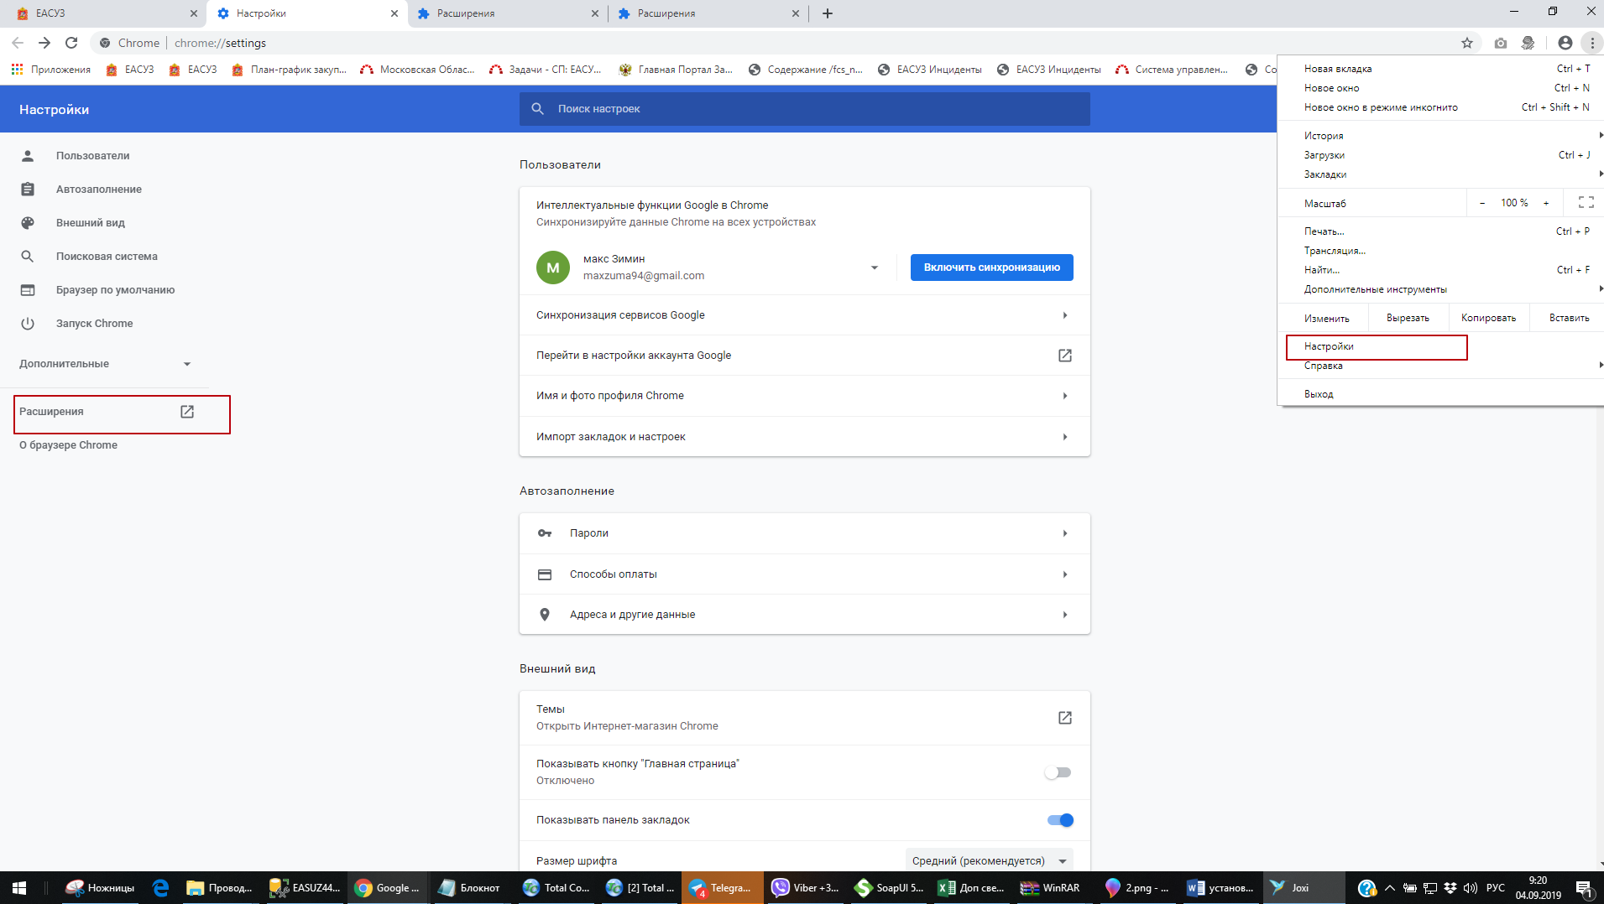
- Включаем Крипто про
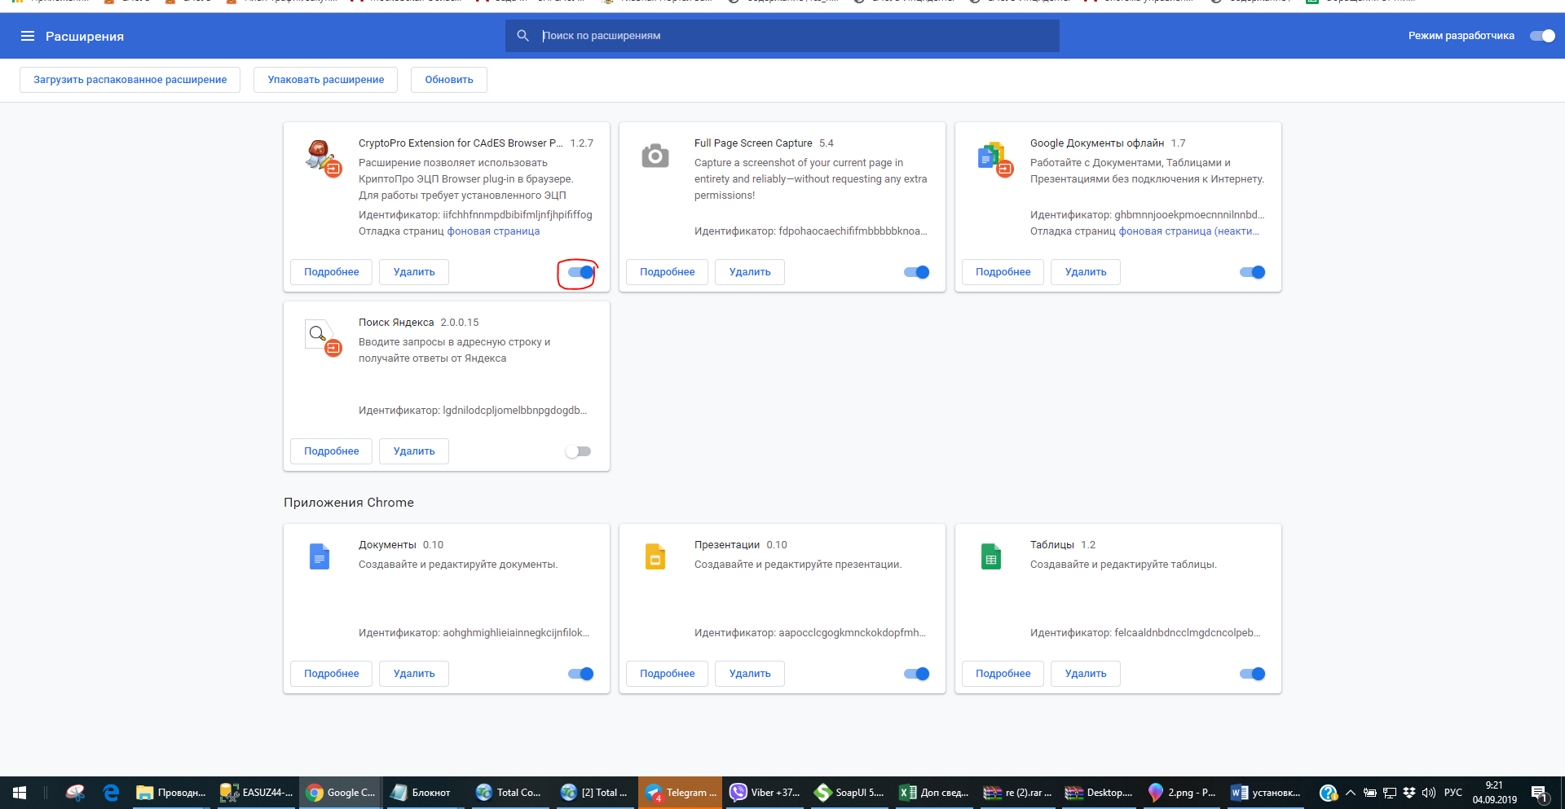
После чего в браузере будет отражаться данное окошко

